Maison des jeunes - Le Dôme

RAPPORT ANNUEL

2022-2023



**M O T D E LA P R E S I D E N TE ET DIRECTEUR**

Chers membres, jeunes et employés,

L’année 2022-2023 qui se termine nous a fait passer de l’espoir d’une sortie de la crise sanitaire à une plus dure réalité, celle où nous devrons vivre avec cette menace pour encore bien longtemps. Cela n’a pas découragé la direction ainsi que notre personnel, dans sa motivation à continuer de faire vivre la mission Maison des Jeunes qui s’est élargi avec l’ajout du centre de jour et la halte de nuit pour personnes en situation d’itinérance, avec toute la complexité que cette situation oblige.

Chapeau aux membres de la direction qui ont pris les mesures dans un contexte hautement difficile à mettre au centre des priorités la mobilisation, la rétention et l’attraction du personnel pour que la Maison des Jeunes dans ses projets soit en mesure de remplir son mandat d’accueillir nos adolescents afin de mettre de l’avant notre projet de citoyenneté, active, critique et responsable. Le conseil d’administration est bien conscient des défis du manque de ressources dans le secteur communautaire et la compétition où chaque organisme cherche à être attractif dans un contexte de grand bouleversement du monde du travail. C’est pourquoi nous avons soutenu les initiatives salariales et avantages sociaux qui nous ont été proposés afin que notre organisme reste dans le peloton de tête à cet égard dans la région de la Montérégie.

Je tiens à prendre le temps de remercier tous nos précieux partenaires pour votre contribution qu’elle soit financière, humaine ou matérielle auprès de la Maison des jeunes le Dôme. C’est grâce à vous que nous avons les ressources nécessaires pour pouvoir réaliser plein de merveilleux projets pour les jeunes. Vous faites vraiment une grande différence dans le quotidien de la maison des Jeunes. Un immense merci.

Avant de conclure, il est important pour nous de remercier des personnes qui sont l’âme de notre organisme. Il s’agit de vous les jeunes qui fréquentent la MDJ . D’année en année, vous voir épanouis et heureux sont une source de motivation pour moi, pour le conseil d’administration, mais aussi pour toute l’équipe de la Maison des Jeunes et c’est ce qui nous motive à en faire toujours plus pour vous proposer de nouveaux projets géniaux. Je souhaite pour la Maison des Jeunes le Dôme que l’année 2023-2024 soit remplie de beaux moments et de beaux fous rires et que les jeunes et les animateurs-intervenants continuent de s’épanouir dans notre milieu.

En terminant, je tiens à remercier mes collègues du conseil d’administration pour leur dévouement et leur disponibilité afin de soutenir la direction, le personnel et assurer une saine gouvernance de notre organisme. Je veux au nom du conseil d’administration les remercier chaleureusement pour leur dévouement et leur disponibilité à la cause.

Shany Harrison Présidente

Jean-Francois Pomerleau Directeur

**H I S T O R I Q U E**

**La création de la Maison des Jeunes le Dôme est née d’un rassemblement de jeunes au courant de l’été 1981.Les jeunes se regroupent au Parc Marchand derrière le palais de Justice. Étant donné qu’il y avait un Dôme à cet endroit, la toute nouvelle mdj a été baptisé comme cela. A la suite de cette tentative réussie et à l’enthousiaste des jeunes**

**vis-à-vis ce projet estival, la MDJ a pris naissance. Elle a été officiellement reconnue comme organisme communautaire autonome sans but lucratif en novembre 1981.**

**M I S S I O N**

Nos buts et objectifs:

La Maison des jeunes Le Dôme est:

Un organisme sans but lucratif qui œuvre dans le domaine de la santé et des services sociaux.

Nous sommes une association de jeunes et d’adultes qui se sont donné comme mission de tenir dans leur communauté un lieu de rencontre animé pour les jeunes de 12 à 17 ans qui, au contact d’adultes significatifs, pourront devenir des citoyens actifs, critiques et responsables.

Nos principaux objectifs sont :

D’offrir à la jeunesse un lieu d’accueil dynamique et sécuritaire

De permettre la prise en charge par les jeunes de leurs activités sociales, culturelles, sportives et éducatives ;

D’amener les adolescentes et adolescents à prendre des décisions, des responsabilités et à développer leur sens de l’organisation;

D’offrir aux jeunes un lieu d’écoute, de discussion et de réflexion;

De valoriser les jeunes dans l’action en les encourageant dans leurs projets;

D’amener les adolescentes et adolescents à s’impliquer dans leur communauté;

De présenter aux jeunes les différentes ressources à leur disposition ;

D’offrir des activités d’information, de prévention et de sensibilisation pour mieux outiller la jeunesse;

De donner aux jeunes l’occasion de s’exprimer à travers différents moyens de communication;

De valoriser les attitudes positives chez les jeunes.



Notre Maison des Jeunes est un lieu de qualité pour celles et ceux qui la fréquentent. Nous suivons des règles de

conduite et nous respectons un code de vie qui témoigne de nos valeurs.

Respect; Honnêteté; Égalité; Tolérance;

Sens des responsabilités; Pacifisme.

Nous croyons en notre mission et nous estimons que nos objectifs

sont réalisables.

# APPROCHE GLOBALE

La Maison des Jeunes utilise une approche globale qui refuse de découper la réalité des jeunes en mille et une problématiques isolées les unes des autres.

La Maison des jeunes Le Dôme est polyvalente.

Elle intervient non pas sur une problématique en particulier, mais sur l’ensemble des conditions de vie des jeunes qu’elle rejoint.

En se basant sur le vécu des jeunes, l’approche globale agit davantage sur les causes d’un

problème que sur les conséquences en tant que telles.

Cette approche favorise une intervention sur toutes les facettes de la vie, misant sur ce que les jeunes perçoivent de leur situation et de leurs expériences.

Prônant une approche d'éducation populaire autonome auprès des jeunes, la Maison veut les faire participer au développement de la société et souhaite qu'il en soit ainsi partout où les jeunes sont présents. Elle veut contribuer à améliorer la qualité de vie des jeunes et éviter les interventions lourdes.

La Maison des jeunes offres aux jeunes l’opportunité de prendre des responsabilités et de s'engager dans des projets de sensibilisation, d'information et de prévention de la santé ainsi que des projets d'activités culturelles, éducatives et sportives qui les intéressent et qui sont utiles pour eux et la communauté.



11 HYPOTHÈSES DE RENTABILITÉ

Nous avons au regroupement des Maison des jeunes du Québec de circonscrire onze hypothèses de rentabilité qui cernent l'impact du travail en mdj sur les jeunes et la communauté quand la maison des jeunes va bien. Voici donc en synthèse ces onze hypothèses auxquels traversent l’ensemble de nos activités de notre rapport annuel.

1° ***La mdj adoucie les tensions familiales.*** La plupart des jeunes qui fréquentent la mdj auront à quelques occasions des discussions sur leur situation familiale avec les animateurs et les animatrices. Cela aura contribué à rendre, à leurs yeux, leurs parents plus acceptables et souvent, à se rendre eux-mêmes plus acceptables. C'est un travail de feed-back, parfois de conciliation, de négociation et même de médiation. En certaines occasions, cela élimine, raccourcit ou rentabilise les fugues. Cela peut aussi retarder les départs hâtifs vers une indépendance qui peut être très difficile à assumer.

2° ***La mdj brise l'isolement;*** elle fait la promotion du droit à la différence. Dans toutes les maisons de jeunes, les animateurs et les animatrices parviennent à maintenir en place des individus ou des groupes d'individus qui, pour différentes raisons, ne sont pas comme les autres. Parfois, la gêne leur coupe la parole et les prive de la satisfaction de faire partie d'un « gang ». L'éducation, les manières, les façons de vivre sa sexualité, la culture, la couleur de la peau et la langue que l'on parle sont autant de facteurs de rejet ou d'isolement que la maison des jeunes travaille à combattre. Elle diminue ainsi la révolte et le découragement qui parfois peuvent mener à la violence et au suicide.

**3° La mdj le Dôme diminue l'inactivité des jeunes qui la fréquente. Les jeunes qui fréquente**

la mdj sont appelés, par les projets qu'ils mettent sur pied, à faire eux-mêmes les démarches qui mèneront à leur réalisation. Souvent, c'est une des premières fois qu'ils constatent qu'on peut apprendre par soi-même et pour soi-même. Ils constatent aussi que ce qu'ils apprennent à l'école peut servir. Souvent, les mdj aident à donner un sens à ce qui est fait à l'école. Jusqu'à un certain point, elles peuvent contribuer à diminuer le décrochage. Le programme connexion compétence est un geste concret en ajout à cette démarche pour favoriser une insertion plus tardive

**4° La mdj traite et rentabilise l'information relative à différents sujets (sexualité,anxiété, santé, travail, école etc.) .**

La mdj traite l'information au moment où il est opportun pour les jeunes de l'assimiler, de l'intégrer. Les jeunes qui fréquentent la mdj ont plus de chance de faire un apprentissage harmonieux de leur sexualité que s'ils ne l'avaient pas fréquentée. Et le temps qui sépare l'apparition des mauvaises surprises et le moment où une décision est prise pour y remédier est raccourci dans les mdj. Les maisons de jeunes traitent l'information, font du dépistage, réfèrent les bonnes ressources aux jeunes. Les jeunes au moment où ils se sont approprié l'information vont également faire des choix plus éclairés et plus conscients.

11 HYPOTHÈSES DE

5° ***Les mdj membres permettent d'avoir une meilleure hygiène mentale, une meilleure santé physique, une meilleure nutrition.*** Côtoyer des adultes significatifs, sur une base volontaire, ça permet de discuter, d'être remis en question, de découvrir d'autres façons de voir les choses que celles que nous connaissons déjà. Pour presque tous les jeunes qui fréquente la mdj , elle favorise l'acquisition de meilleures habitudes d'hygiène mentale : parler, exprimer ses sentiments, ses émotions, identifier ses problèmes, prendre le temps de réfléchir, chercher des solutions. Faire les liens entre sa condition physique ou mentale, d'un côté, et ses habitudes de vie et de consommation, de l'autre.

6° ***La mdj apprend aux jeunes à faire des choix conscients et éclairés***. Pour être critique, il faut avoir l'habitude de questionner les choses, il faut avoir l'habitude d'élargir ses horizons, de s'informer, de se questionner pour ainsi disposer de plusieurs façons de voir les choses. La maison de jeunes est une ressource où on peut bien sûr recevoir de l'information mais où on peut surtout traiter, intégrer l'information que l'on reçoit. C'est ce qui permet aux jeunes de devenir critiques. Quand on dispose d'un éventail de possibilités, on est en mesure de procéder à des choix et de passer à l'action. C'est ce qui fait la différence entre être porté par le courant et ramer dans la direction où on veut aller. En commençant par la prise en charge de leurs temps de loisirs, les jeunes qui fréquentent la mdj ont l'occasion d'évaluer les possibilités et ensuite de d'organiser pour réaliser ce qu'ils et elles ont choisi de faire.

7° ***La mdj combat la surconsommation***. La mdj, parce qu'elles permettent de réaliser des projets constructifs, font réfléchir sur les habitudes de consommation, qu'il s'agisse de bouffe, de drogue, d'alcool ou simplement d’ordinateur ou cellulaire. La mdj contribue à démontrer que l'alcool et la dope ne sont pas le centre de l'univers. Par leurs règlements qui les interdisent, elles créent un espace où il devra en être question. Elles permettent ensuite aux jeunes de discuter avec des adultes qui ont un point de vue qui va plus loin

que la seule répétition de l'interdiction. Les animateurs, animatrices ont des connaissances théoriques sur la drogue et l'alcool qui permettent, entre autres, de dénoncer certains mythes, de clarifier le rapport entretenu avec la dope et l'alcool.



11 HYPOTHÈSES DE

8° ***La mdj facilite l'insertion et l'intégration à la société des jeunes qui les fréquentent***. La présence d'une maison de jeunes dans une communauté, parce qu'elle facilite l'implication des jeunes, contribue à améliorer l'image de marque de l'adolescence.De la même façon, la présence d'adultes significatifs auprès des jeunes aide ceux-ci à acquérir la confiance des adultes. Nous pouvons affirmer qu'à plusieurs reprises, des juges ont donné des sursis à des jeunes qu'ils allaient envoyer en centre d'accueil parce qu'ils avaient l'assurance qu'un lien de qualité unissait les jeunes en question aux animateurs de mdj qui les accompagnaient. Des mesures comme celle-là font faire des économies énormes aux citoyens et citoyennes, mais elles aident surtout les jeunes à éviter des situations qui peuvent les marquer au point de les confirmer dans une situation de marginalité qu'ils n'ont pas voulue.

9° ***La mdj est un carrefour d'information accessible à ceux qui ne les fréquentent pas.*** La mdj reçoit fréquemment des jeunes, des adultes, des parents qui cherchent de l'information sur un sujet qui les touche. La communauté du Haut-Richelieu dans le Vieux Saint Jean où est implantée la maison de jeunes développe donc une meilleure perception de la réalité des jeunes. Cela peut, à long terme, modifier le statut et l'image des jeunes et permettre à bien des adultes de ne pas se laisser dépasser par les événements.

10° ***La mdj membre développe chez les jeunes le sens des responsabilités***. Être responsable, c'est assumer les conséquences de la réalisation de nos choix. C'est avoir eu le droit de choisir, ce qui implique qu'on peut s'être trompé et c'est avoir le devoir de se reprendre si c'est nécessaire. Par la prise en charge de leurs nombreux temps libres, les jeunes apprennent le sens des responsabilités.

11° ***La mdj permet l'apprentissage de la démocratie.*** La maison de jeunes est un milieu de prise en charge de soi, de ses besoins, de ses projets. Les jeunes sont encouragés à y jouer un rôle actif dans la prise de décision et à s'ouvrir à la communauté. La prise en charge de la maison par les jeunes est l'outil privilégié pour l'apprentissage de la vie associative et des règles démocratiques qui s'y rattachent. Pour que les jeunes fassent cette acquisition, le travail d'animation est fondamental. L'animation quotidienne nous permet de travailler à l'amélioration de la qualité de vie des jeunes. L'apprentissage de la vie démocratique passe par l'écoute, par l'acceptation de la différence des points de vue, par la négociation et finalement, par l'acceptation de se rallier à la décision de la majorité.

11 HYPOTHÈSES DE



Ces onze hypothèses de rentabilité font en sorte que les jeunes qui fréquentent la maison de jeunes ont davantage de chance de devenir plus rapidement des citoyens critiques, actifs et responsables que s'ils ne les avaient pas fréquentées. Cela signifie donc que la société économise, jusqu'à un certain point et pour ces jeunes-là, les frais engendrés par le décrochage scolaire, l'inaptitude au travail, au loisir constructif, à la vie, par le non- respect des différences chez les pairs, par le sexisme qui mène à la violence conjugale, par les mauvaises habitudes de consommation, etc. Les maisons de jeunes font la promotion de valeurs comme l'acceptation des différences, l'égalité des sexes et des races, le respect de l'environnement, la prise en charge de sa vie et de son avenir. Elles économisent ainsi à la société québécoise, à long terme, les frais engendrés par la violence en général, par la violence conjugale, par le sexisme et le racisme, par l'inadaptation aux exigences de la société, par la dépendance face aux institutions de secours. À long terme les maisons de jeunes sont rentables. (cadre de référence RMJQ) La prévention un choix de société RMJQ



**VIE ASSOCIATIVE ET**

**DÉMOCRATIQUE**

Notre organisation est un lieu démocratique où les membres peuvent s’exprimer, s’impliquer et influencer les orientations et le fonctionnement de la Maison des jeunes.

Entre deux assemblées générales annuelles, trois pôles d’influence

participent à cette dynamique, soit le conseil d’administration, l’équipe d’animation-intervention et, bien sûr, les jeunes.



**CONSEIL D’ADMINISTRATION**

Notre organisme est dirigé par un conseil d’administration constitué de 5 citoyens-ennes issus de la communauté et impliqués à la Maison des Jeunes.

En plus de voir à la bonne gestion de notre Maison, le conseil d’administration détermine nos grandes orientations et s’assure de l’atteinte de nos objectifs. La première considération des membres du conseil d’administration est l’intérêt des jeunes en fonction de notre mission et de nos moyens.

Durant l’année 2022-2023 notre conseil d’administration a tenu 7 réunions régulières et une assemblée générale annuelle. Nous tenons à souligner les nombreuses heures de travail effectuées bénévolement par les membres du conseil d’administration. Cette implication est une force importante de notre Maison des Jeunes.

Shany Harrison, présidente

Maxime Rainville, vice-président Patrick Gougeon, secrétaire-trésorier

Sophie Girard administratrice

Rebecka Labreche, administratrice



**ÉQUIPE D’ANIMATION- INTERVENTION**

Notre équipe d’animation offre aux jeunes de notre communauté un lieu d’accueil positif, animé, chaleureux et sécuritaire. Motivé, dynamique et compétent, notre personnel est présent pour accueillir les jeunes, les écouter, les encourager, les informer, les sensibiliser, les outiller, les accompagner et les diriger vers les ressources appropriées au besoin.

Jean-Francois Pomerleau ***Directeur***

Alexandra Thibault ***coordonnatrice***

Jeanne Hébert Gélinas ***animatrice/intervenante*** Myriam Hébert ***animatrice/intervenante mdj***

*Joanie Fortier* ***animatrice/intervenante mdj***

Jane Martineau ***travailleuse de milieu***

Charles Etienne Marcoux ***intervenant/intervenant mdj / halte de nuit***

Philippe Vachon **conseiller en emploi jeme/intervenant halte nuit**

Patrice Dumoulin ***Animateur et conseiller en insertion projet jeunes en mouvement***

Allyson Brisson Beaulieu intervenante centre de jour

Katherine Rosa intervenante centre de jour

Raphael Asselin Cuisinier centre de jour

Alexis Authier intervenant halte de nuit

Mathilde Lussier intervenante halte de nuit

Michael Jeanty intervenant halte de nuit

Jérémie Fortin intervenant halte de nuit

Julien Hébert ***Comptabilité***

Pour guider ses interventions, notre équipe applique le code d’éthique du travailleur en maison de jeunes tel qu’il est prôné par le Régional des maisons de jeunes de Québec

(ci-après « RMJQ M»).

Notre personnel est qualifié dans le domaine sociale et participe occasionnellement à des formations d’appoint, à des conférences et à des journées d’échange.

Les membres de notre équipe d’animation-intervention se réunissent régulièrement pour préparer des activités, partager des renseignements et assurer une cohésion dans leurs interventions auprès des jeunes.

De plus, ils tiennent le conseil d’administration informé du déroulement des projets et des activités et lui communiquent leurs préoccupations ainsi que leurs besoins.

Nous tenons à mentionner que les membres de l’équipe de notre Maison des jeunes se sont une fois de plus démarqués par leur dévouement aux jeunes et à la promotion de la maison des Jeunes dans différentes écoles primaires et secondaires à Saint-Jean-sur-Richelieu, nous les en remercions.

### LES JEUNES

Les jeunes se réunissent occasionnellement afin d’évaluer leurs besoins et de cibler des activités qui pourraient avoir lieu.

Grâce à ces rencontres, les jeunes ont l’occasion de faire un bilan des activités passées et de planifier celles à venir, de proposer de nouveaux projets, d’émettre leurs opinions sur les aspects qui les concernent et de participer aux décisions. Il s’agit d’une belle façon pour eux d’apprendre le fonctionnement d’un milieu démocratique. De plus, la collaboration entre l’équipe d’animation-intervention et les jeunes s’en trouve facilitée.

**Les membres**

Le nombre de membres de la Maison des jeunes se situe autour de 144 jeunes en date du 1er avril 2022 au Mars 2023. Une hausse par rapport à l’année précédente.

La Maison des jeunes a été ouverte en présentiel 5 jours semaine durant la période scolaire de 17 hres à 21 hres temps normale et pendant la période estivale en pm et soirée 5 jours/semaine

### JEUNES USAGERS

Les jeunes habitués de la Maison des jeunes Le Dôme est constituée d’adolescentes et

d’adolescents âgés de 11à 17 ans qui vivent, en grande majorité, dans le Vieux St-Jean/Iberville et fréquentent les différentes écoles secondaires desservant le territoire. Ces jeunes proviennent des différents milieux socio-économiques.



Le taux de fréquentation en moyenne par mois Moyenne

Avril 2022 26

Mai 2022 23

Juin 2022 25

Juillet 2022 22

Aout 2022 22

Septembre 2022 25

Octobre 2022 23

Novembre 2022 22

Décembre 2022 23

Janvier 2023 20

Février 2023 21

Mars 2023 27

La Maison des jeunes a été ouverte en présentiel 5 jours semaine durant la période scolaire de 17 hres à 20hres pm en temps normale et pendant la période estivale en pm et soirée 5 jours/semaine



PRÉVENTION

ET SENSIBILISATION

**Puisque les membres qualifiés de notre personnel travaillent directement avec les jeunes, ils effectuent tous les jours de la prévention et de la sensibilisation auprès d’eux. Dans leurs interventions quotidiennes, ils utilisent les divers outils que la Maison des jeunes leur offre afin de créer un lien significatif avec les jeunes et d’être mieux disposés à pouvoir les aider.**

**Légalisation cannabis /action dépendances Hébergement Espace vivant/Living room Médiation et gestion de conflit JAHR Violence /maison Hina**

**Homosexualité/jag**

**Budget /acef**

**Civas Expression libre**

**ClSC infirmière Clinique Jeunesse Aire ouverte Cisss centre**

**Les thématiques rencontrées durant ces activités sont variées et choisi par les jeunes**





4

CASCADE

Bilan annuel du 1er avril 2022 au 31 mars 2023

**ATELIER PREVENTION et PROJET INFORME TOI**

Tout au long de l’année, nous avons fait des soirées de prévention. Nous avons abordé plusieurs sujets différents tels que les suivants : le langage inapproprié, la violence sous toutes ses formes, la sexualité, l’hygiène, l’école, les relations amicales et familiales, la consommation, les propos racistes, l’alimentation et plusieurs autres sujets. Ces préventions ont été présentés sous plusieurs formes telles que des quiz, des kahoots, des power-points et autres. Le projet informe toi est un appui de la table jeunesse du Haut Richelieu regroupant tous les acteurs jeunesse de la région.

32 ateliers regroupant 72 jeunes sur une période de 42 semaines

**RESPONSABILITÉ**

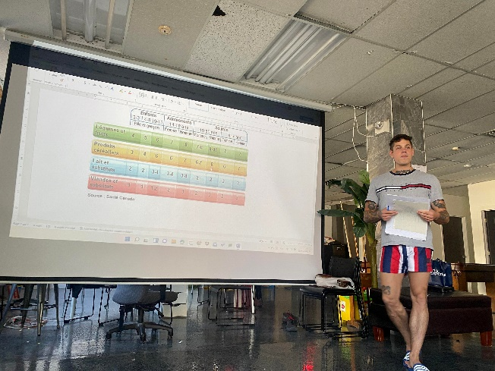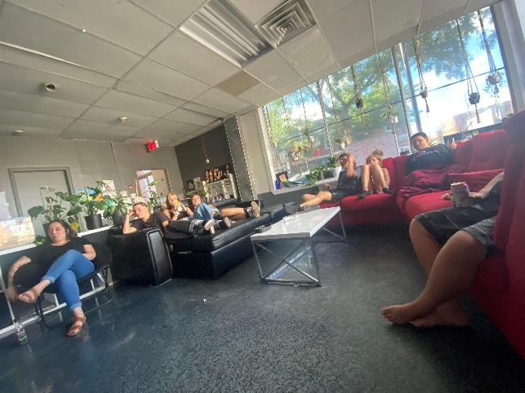

En début d’année, nous avons décidé d’adopter un hamster ainsi que deux perruches, ces animaux permettent aux jeunes de développer leur sens de la responsabilité. Les jeunes s’impliquent bien dans leur responsabilité de leurs petis êtres favoris

Jeunes impliqués : 4 jeunes

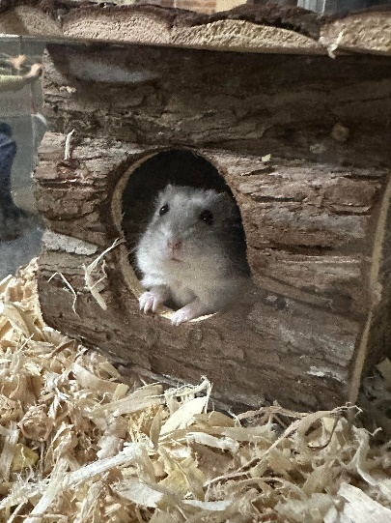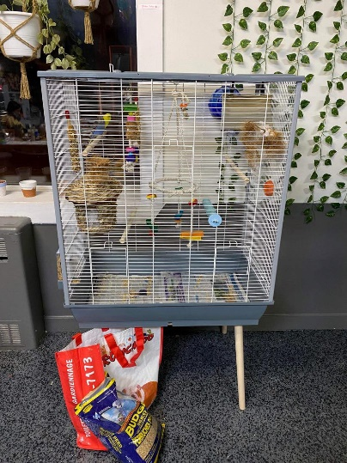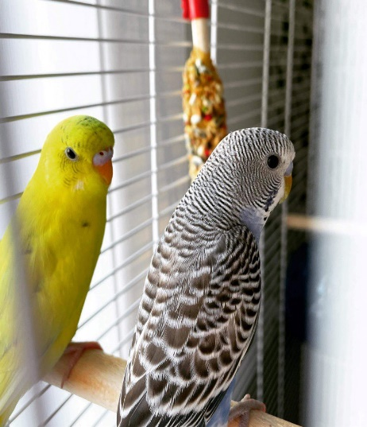

**CONSEIL DE JEUNES**

Le conseil de jeunes est une instance ou les jeunes en lien avec les animateurs-trices ou l’on prend les décisions pour l’organisations des activité et sur la vie de la maison des jeunes .

Nombre de fois 26 nombres de jeunes 92

**JEUX**

Nous avons fait quelques compétitions de ping-pong, de pool ainsi que de baby-foot en début d’année. Nous avons fait quelques soirées de jeu PS4, de VR et de Nintendo switch.

Nombres de jeunes : 80

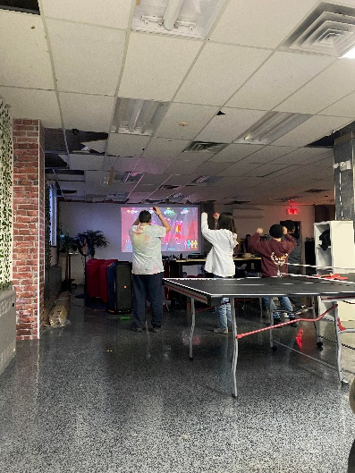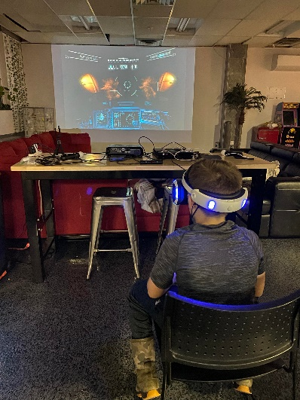

**AIRE OUVERTE- collaboration**

Au milieu de mars, nous avons reçu la visite d’aire ouverte, afin qu’ils présentent leurs services aux jeunes. Plus tard dans l’année, nous avons reçu la visite de deux intervenants à raison d’une visite aux deux semaines.

**SORTIE EXTERIEURE**

En début d’été, nous sommes allés voir une partie de Dek hockey d’un de nos jeunes. 12 jeunes



**INITIATIVE ETUDIANTE**

Au début de l’été, nous avons reçu une étudiante du PEI de la polyvalente Marcel-Landry, elle nous a apporté un dessert et nous a accompagnés à une sortie d’exposition d’art à la loge, organisée par l’école d’une de nos jeunes.

23 jeunes

**CINEMA- DIVERTISSEMENT**

Nous avons présenté plusieurs films au travers de nos soirées tels que des films d’horreur, de comédie et plusieurs autres. Plusieurs échanges et discussion se poursuivent

Nombres de jeunes : 110 45 fois

**ACTIVITÉ DE SOLIDARITÉ INTER MAISON DES JEUNES**

Le 20 mai, nous sommes allés à l’activité de Farnham en lumières. Nous avons fait plusieurs activités à cet évènement et nous nous sommes occupés entre autres du kiosque de maquillage et de peinture pour le corps. 1500 personnes déferlaient dans les rues de Farnham

Nombres de jeunes 8 jeunes

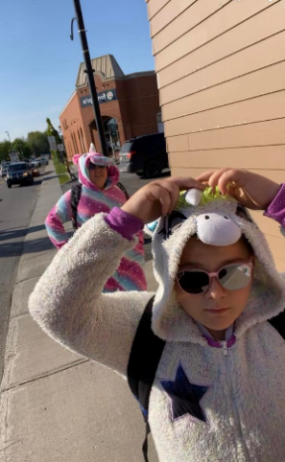

**SOIRÉE RECONNAISSANCE JEUNES IMPLIQUÉ(E)S**

Lors de la soirée de L’AGA, nous avons distribué des cartes-cadeaux aux participants qui s’impliquent à la Maison des jeunes et nous avons élu un président pour le comité des jeunes.

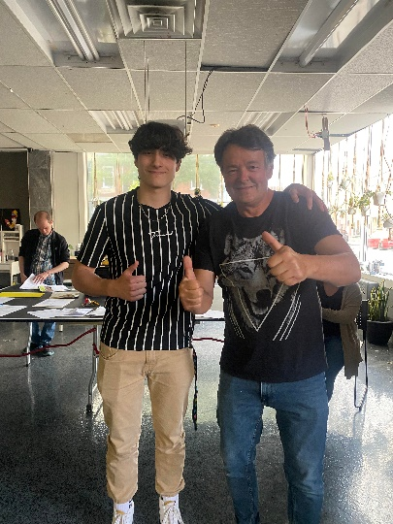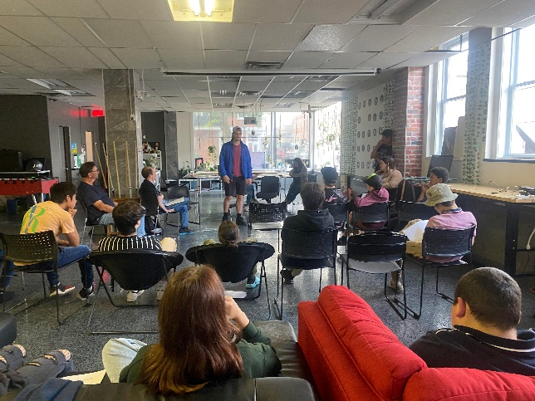

**CREMERIE**

Pendant l’été, nous sommes allés environ 8 fois à la crèmerie du vieux st-jean. Une belle façon d’échanger pour le comité de jeunes 52 jeunes

**VISITE CULTUREL**

Au début de l’été, nous avons visité le domaine Trinity à Iberville. Nous avons exploré les activités offertes aux citoyens et nous nous sommes informés au sujet des activités à venir. 17 jeunes

**RADIO MDJ**

Nous avons exploré le local de radio cactus, où les jeunes se sont rapidement familiarisés avec le matériel et ont démontré un intérêt pour les podcasts. Nous avons donc décidé plus tard dans l’année d’instaurer des soirées podcasts.32 jeunes

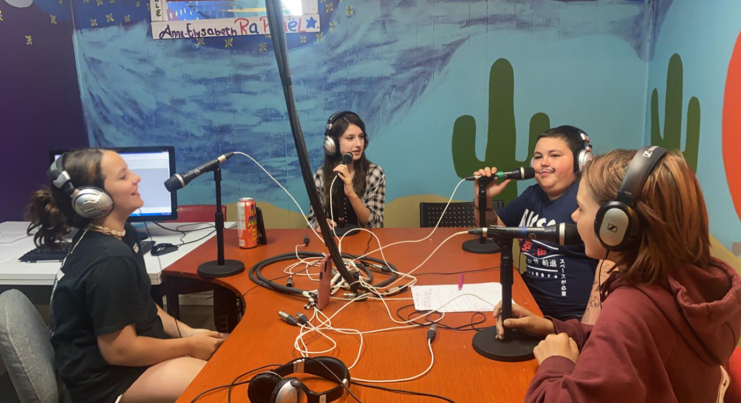

**SORTIE CINEMA**

Pendant l’année, nous sommes allés environ 4 fois au cinéma avec les jeunes, voir des films divers. 54 jeunes

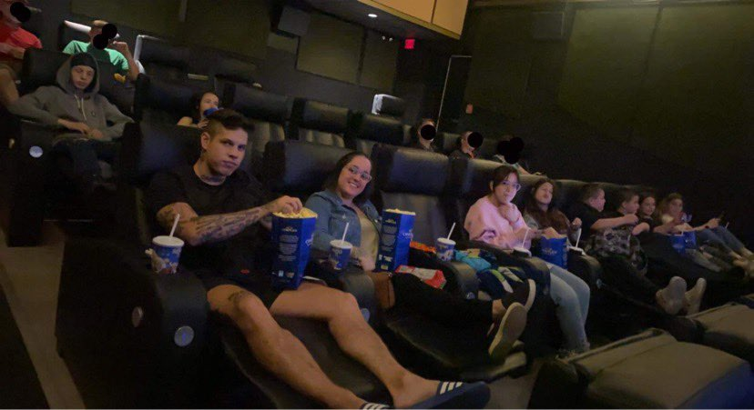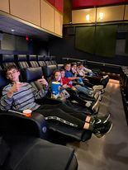

**REPAS MDJ**

Nous avons fait plusieurs soupers tout au long de l’année, nous avons essayé de faire des soupers diversifiés tels que : un souper tacos, du blé d’inde, de la pizza, des wraps au poulet, des hamburgers steak, des croquettes de poulet, des burgers de poulet, du riz frit, des pains dorés, du spaghetti, des hot-dogs et autres.

52 fois nombre de jeunes 88

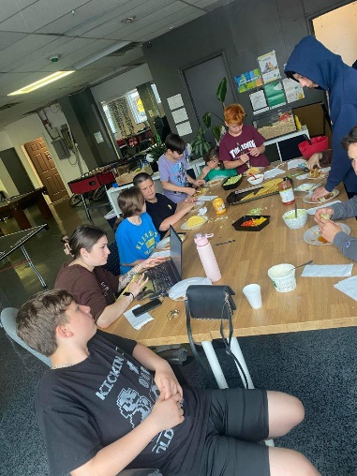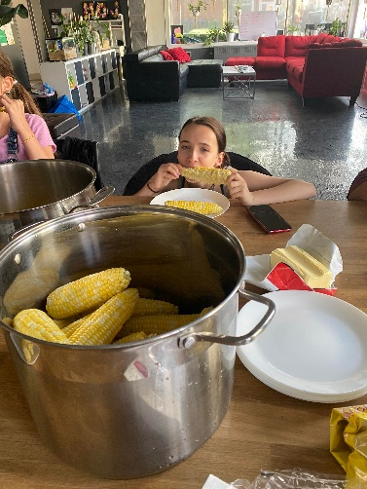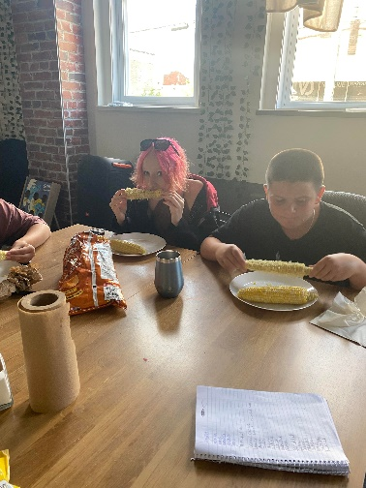

**ACTIVITE SPORTIVE**

Nous avons fait plusieurs activités physiques pendant l’été tel que du soccer, du bowling, de la boxe, du basket-ball, du skate-trottinette-vélo au skate parc, du volleyball, de la marche dans le vieux Saint-Jean et autres.

Nombre de fois 55 nombre de jeunes 76

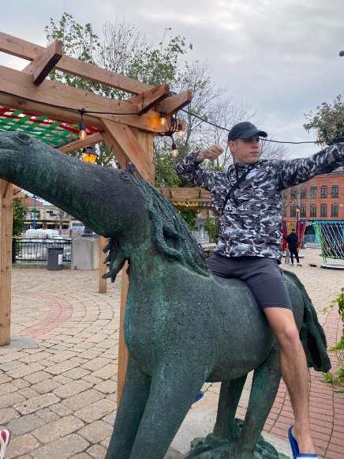

**VISITE-ECHANGE AVEC NOTRE DEPUTE**

Le 5 juillet, nous avons reçu la visite de la députée Fédéral de Saint-Jean Mme.Christinne Normandin. Nous avons eu une discussion à grand groupe autour de la table, nous avons parlé de différents sujets et elle a répondu à plusieurs questionnements des jeunes. 15 jeunes

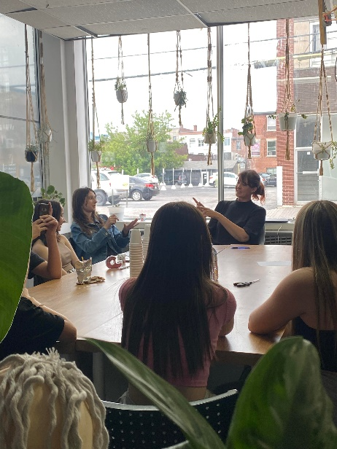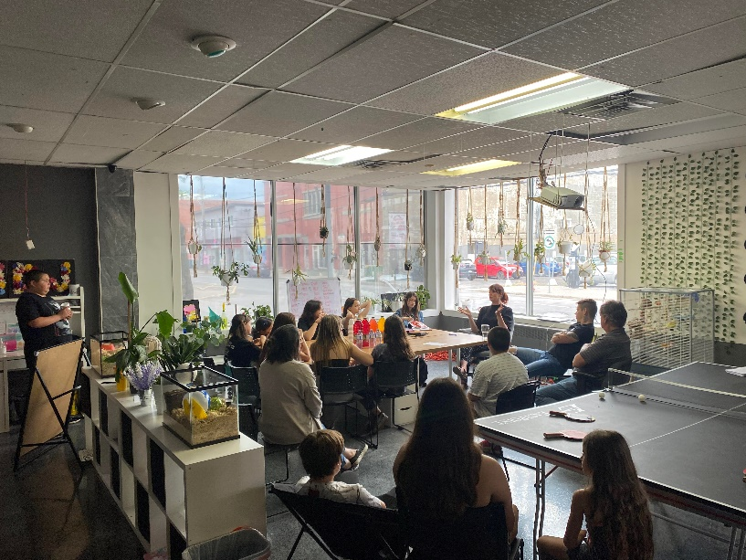

**SORTIE EXTERIEURE**

Le 7 juillet 2022, nous sommes allés au sauve qui peut faire un jeu d’évasion. Nombre de jeunes 10

Le 16 juillet 2022, nous sommes allés à la ronde à Montréal. Nous avons passé la journée là-bas. Nombre de jeunes 12



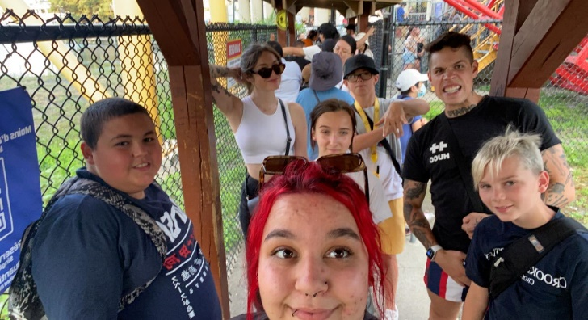

**PIC NIC**

Le 19 juillet, nous avons fait un pic-nic à l’OTJ. Nous avons décidé de faire une thématique arc-en-ciel, chaque personne devait porter un morceau de vêtement ou un accessoire d’une couleur différente que les autres. Nous nous sommes également baignés dans le richelieu et nous avons profité du soleil sur le quai public. 11 jeunes

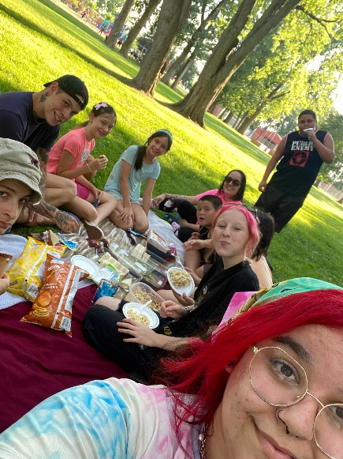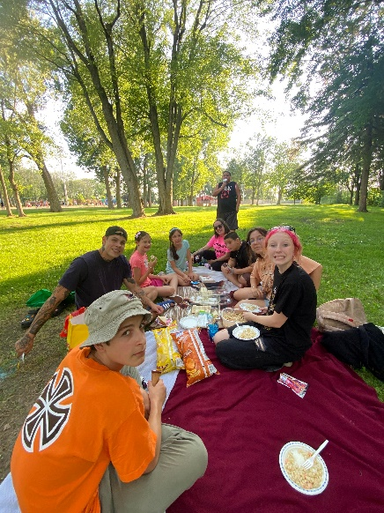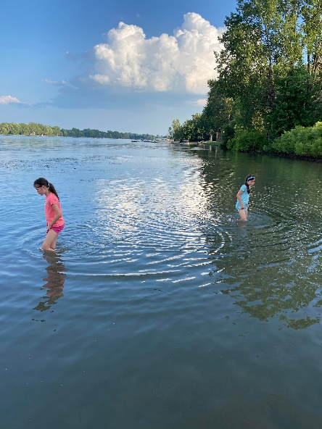

**RALLYE**

Le 21 juillet 2023, nous avons organisé un rallye dans les locaux de la maison des jeunes. Nous avons caché plusieurs indices et les jeunes ont gagné des barres de chocolat pour avoir participé au rallye. Nombre de jeunes 22

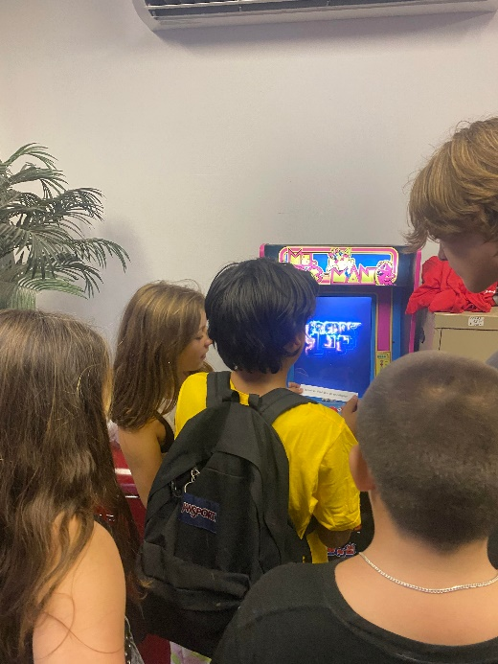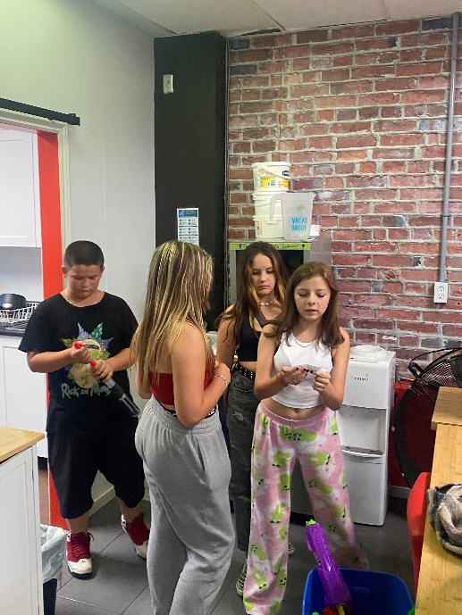

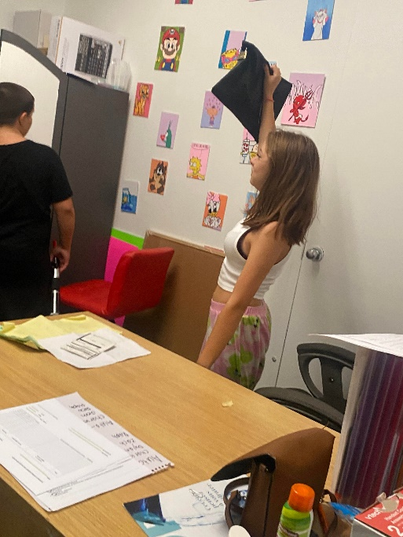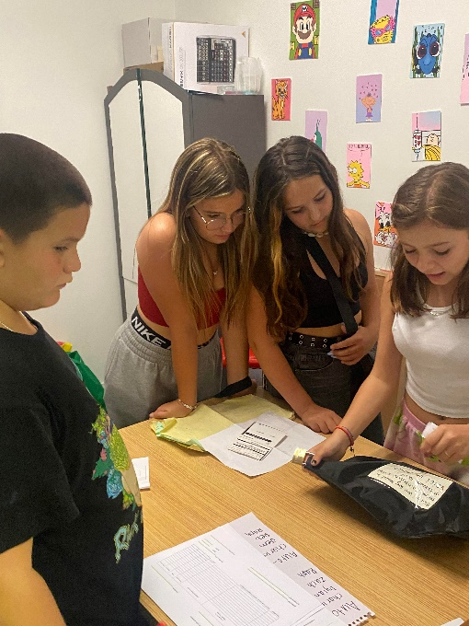

A**RBRE EN ARBRE**

Le 22 juillet, nous sommes allés à UPLA à arbre en arbre. Superbe de belle journée 11 jeunes

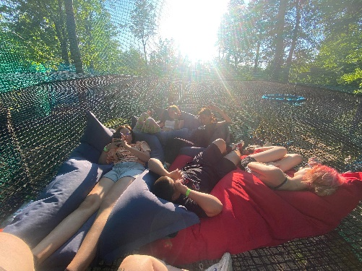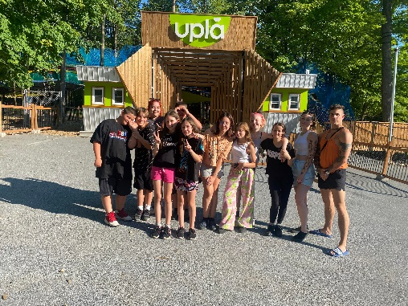

**SORTIE i SAUTE**

Le 29 juillet, nous sommes allés au Isaute. 10 jeunes



**HALLOWEEN**

Le 4 août, nous avons décidé de faire une soirée halloween à la maison des jeunes. Pendant cette soirée, nous avons fait une activité de chaise musicale avec des prix à gagner et nous avons écouté un film avec du popcorn. 16 jeunes

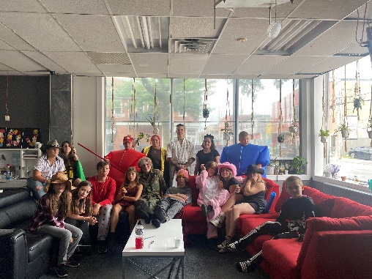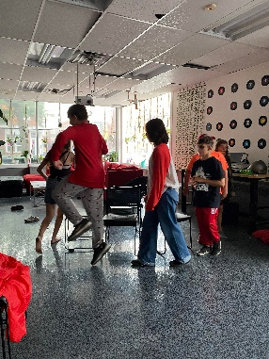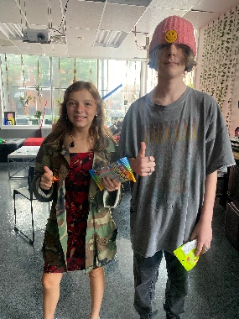

**LASER TAG**

Le 5 août, nous sommes allés au laser tag au dix30. Très populaire comme activité 13 jeunes



**GOLF**

Le 10 août nous sommes allés au cascade golf à Laprairie, nous sommes allés nous chercher une collation au Starbuck à côté par la suite. 8 jeunes

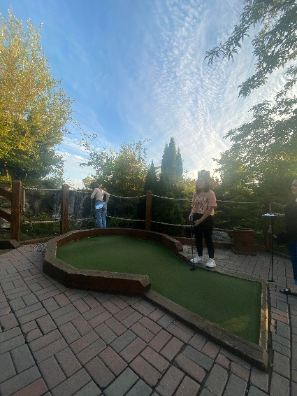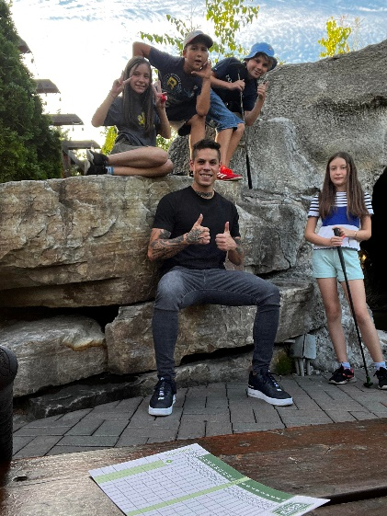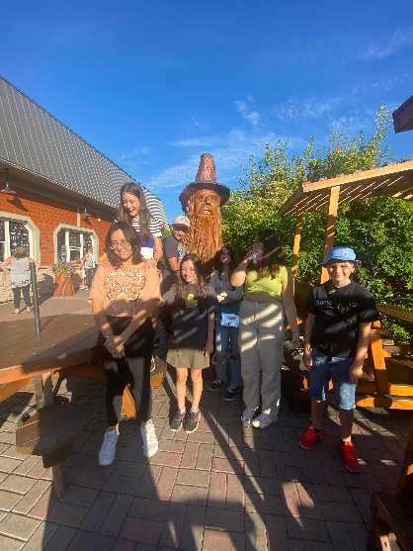

**GALA ETE**

Nous avons fait un gala d’été pour montrer les photos souvenir aux jeunes, afin de faire un retour sur l’été. 44 jeunes

**MUSIQUE**

En revenant des vacances d’été, nous avons fait des soirées musiques, avec la guitare et le local de musique du sous-sol. Nous sommes allés faire de la musique plusieurs fois dans le local au sous-sol, plusieurs jeunes aimaient jouer de la guitare. 14 jeunes

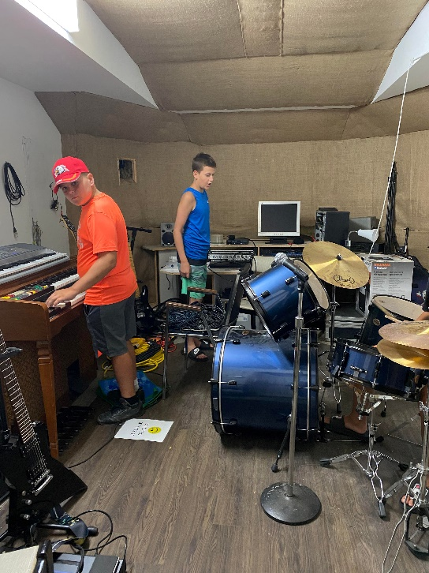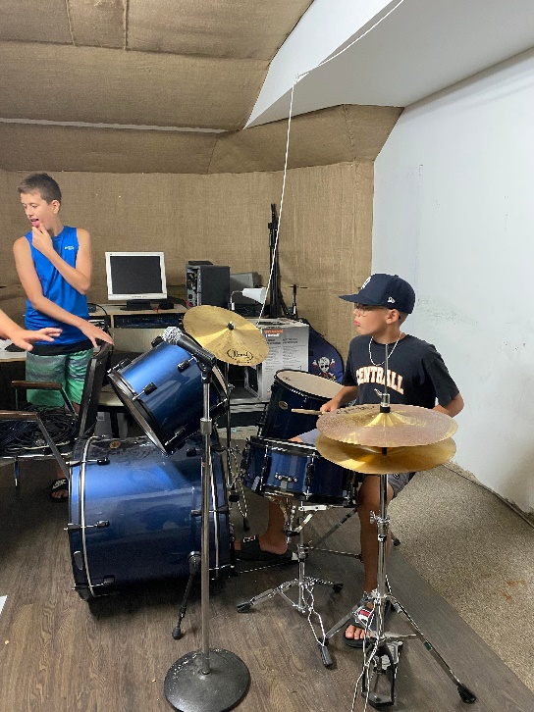

**MARCHE SENSIBILISATION VIOLENCE**

Le 13 septembre, nous avons reçu un intervenant de l’organisme expression libre. Nous avons participé à la création de « briques » pour l’évènement de cet organisme, qui consistait à écrire des messages positifs sur des bouts de papier. Par la suite, nous avons participé à la marche organisée par cet organisme le 16 septembre, la marche de sensibilisation de la violence faite aux femmes. Nombre de jeunes 24 jeunes

**ACTIVITÉ MARCHE**

Nous sommes allés environ trois fois dans l’année à pied au Tim Hortons, nous avons payé des Timbits, des biscuits et des chocolats chauds aux jeunes. 34 jeunes

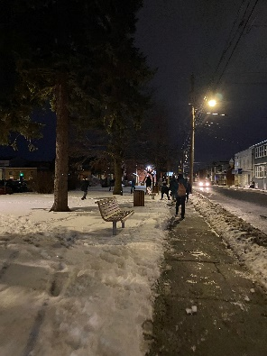

**SORTIE INTER MDJ**

Le 23 septembre, nous sommes allés à l’évènement Cowansville en couleur, nous avons assuré l’animation de la section des jeux gonflables. 10 jeunes ont participé à aider la maison des jeunes dans son déploiement d’activités diverses

**CACHE CACHE**

À plusieurs reprises dans l’année, nous avons joué à cache-cache dans le noir, dans tout notre local. 15 fois 80 jeunes

**HALLOWEEN**

Tout au long du mois de septembre et d’octobre, nous avons organisé une levée de fonds pour la maison des jeunes, nous avons mis sur pied une maison hantée ouverte au public, avec l’aide du projet jeunes en mouvement. Nous avons assuré l’animation de la maison hantée ainsi que la mise en place. Nous avons fabriqué des décorations à la main. Le 31 octobre nous avons fait notre levée de fonds, nous avons ouvert la maison hantée au public. Nous avons décoré le local en entier, où nos jeunes et les participants du projet jeune en mouvement ont animé la maison hantée. Nous avons eu environ une cinquantaine de participants

**NUIT BLANCHE MON VIEUX ST-JEAN LA NUIT**

Du 15 au 16 octobre, nous avons fait une nuit blanche a la maison des jeunes, nous sommes allés à l’évènement mon vieux la nuit. Nous avons distribué des suçons avec les informations de la maison hantée, afin d’en faire la promotion. Nous avons fait un souper pizza au retour a la maison des jeunes, nous avons écouté deux films avant que les jeunes s’endorment tous. 12 jeunes

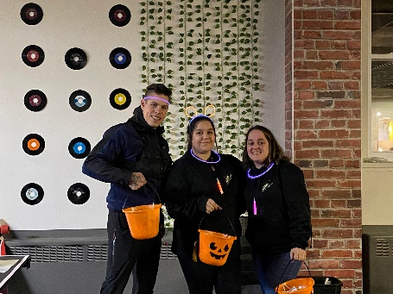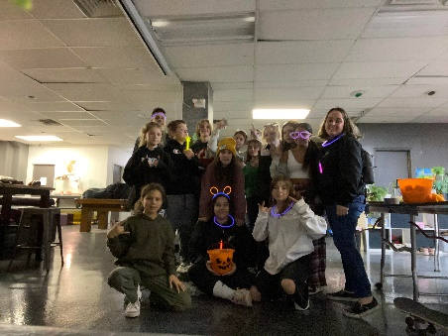

**NUIT DES SANS ABRIS**

Le 21 octobre, nous sommes allés à la nuit des sans-abris qui se tenait à la place du maché a St-Jean sur Richelieu. Spectacles, témoignages et distribution de soupe, jus étaient au rendez-vous 10 jeunes

**LUTINS-JEUX**

Pendant le mois de décembre, nous avons caché des lutins à chaque jour et lorsque les jeunes les trouvaient, ils gagnaient des points au participe-o-dôme. 35 jeunes



**HAMSTER**

Le 13 décembre, nous avons adopté un nouveau hamster, nous l’avons nommé Tuxedo.

**SOIREE PYJAMA**

Le 22 décembre était la dernière soirée avant les vacances de noël. Nous avons fait une soirée d’activités qui permettait aux jeunes d’accumuler des coupons pour un tirage de prix à gagner tel que : des bonbons, un haut-parleur, des cahiers à dessins et plus encore. Nous avons aussi offert des collations et des breuvages, la thématique de la soirée était soirée pyjama.

**ACTIVITE DIVERSES**

Au retour des vacances de noël, nous avons fait plusieurs activités du genre : soirée mime, arts martiaux, podcast, salle de musique et autres.

Nombre de jeunes 65

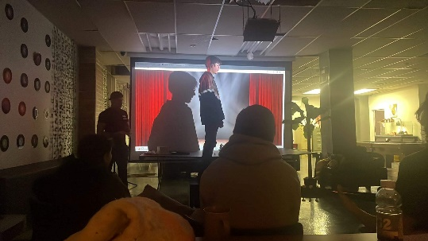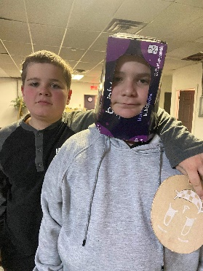

**BOXE**

Le 9 février 2023 nous avons pratiqué des exercices de boxe de façon sécuritaire.Tout au long du mois de mars, nous avons pratiqué à plusieurs reprises de la boxe. 10 jeunes

**AUTRES ACTIONS……**

Table en itinérance du Haut-Richelieu/ Nuit des Sans Abri

L'activité a repris du gallon avec plus de 250 personnes qui ont venu nous rencontrer et donner du matériel pour les personnes en situation d'itinérance. Soupe, café, discours était au menu

MOBILISATION

Plusieurs revendications ont eu lieu par les réseaux sociaux de la campagne cash$$$ et engagez-vous pour obtenir un meilleur financement au programme Psoc, cela a eu un impact positif puisque le gouvernement va nous octroyer un montant supplémentaire une fois de plus.

4

MILIEU DE VIE AU QUOTIDIEN

Nous sommes convaincus que les jeunes développent leur potentiel, se découvrent, prennent confiance en leurs moyens et acquièrent une meilleure image d’eux dans l’action. C’est pourquoi nous tentons d’offrir le plus large éventail possible d’activités afin que les jeunes aient l’occasion de s’exprimer et d’apprendre à développer leur autonomie ainsi que leur potentiel et de les mettre à profit. Bien sûr, nous sommes attentifs à leurs demandes et aux possibilités qui se présentent. Nous avons la chance d’accueillir la plupart des jeunes sur une base régulière par groupe d'une vingtaine de jeunes par soirée. C’est par ce contact presque quotidien que nous sommes en mesure de développer avec eux un lien de confiance très significatif et d’exercer une influence positive. La plupart de nos interventions importantes auprès de la jeunesse se déroulent dans des situations informelles, au cours des nombreuses situations qu’offre le quotidien. Nous tentons de bien doser les activités organisées et spontanées, sans toutefois négliger l’importance de l’un de nos rôles, soit d’être tout simplement un milieu de vie et un lieu d’accueil pour les jeunes. Au cours de la dernière année, nous avons organisé de nombreuses activités plus diversifiées les unes que les autres. Plusieurs. Les activités régulières tels que jeux de société, cartes, billard, tennis de table, table de hockey (pour ne nommer que ceux-ci) . Tout en divertissant la jeunesse, notre personnel qualifié peut également échanger, écouter et observer. Bref, la pratique de ces activités donne souvent la possibilité de réunir plusieurs jeunes, de créer une belle dynamique ainsi qu’une ambiance détendue propice aux discussions. Ordinateurs et jeux vidéo Nous avons de disponibles des jeux vidéo et possédons quelques ordinateurs que les jeunes peuvent utiliser. Nous exerçons néanmoins un contrôle sur l’usage de ces équipements et y limitons le temps passé afin de permettre l’accessibilité à tous et de préserver une interaction de groupe. Les travaux scolaires demeurent toutefois une priorité d’utilisation de l’ordinateur. Jeux extérieurs Nous sortons à l’extérieur à l’occasion pour pratiquer des sports et diverses activités . Nous jugeons qu’il est important de faire bouger les jeunes, de leur permettre de refaire le plein d’énergie et de pratiquer des jeux de groupe et ce dans un contexte de respect des mesures sanitaires.

## PROJET JEUNES EN MOUVEMENT

16 JEUNES

Plusieurs jeunes ont participé sur une période de 15 semaines pour la plupart des jeunes membres et anciens de la mdj et de jeunes marginalisés qui ont entre 16 et 30 ans et qui ont décroché de l’école.

Le projet permettra à plusieurs de nos jeunes de se décrocher un emploi ou à retourner à l’école des adultes, le projet de 15 semaines d’atelier suivi d’une expérience de travail sur 10 semaines permet à 75% de ces jeunes une intégration adéquate. Plusieurs jeunes ont intégré un emploi ou retourner aux études. Vraiment un bon programme qui malheureusement n’aura pas de suite…Le programme pour l’instant n’a pas été renouvelé à l’échelle nationale.

## INTERVENTIONS

210 JEUNES ONT REÇU CE SERVICE

En plus du milieu de vie et des activités que nous offrons aux jeunes, c’est par nos interventions individuelles ou de groupe que nous pouvons atteindre nos objectifs. Autrement dit, c’est grâce à la constance dans nos interventions que les jeunes réalisent les impacts de leurs paroles et de leurs gestes. Les interventions à la Maison des jeunes sont nombreuses, car elles s’appliquent à des situations quotidiennes. Compte tenu des bonnes performances d’intégration nous avons obtenu une extension du projet

Travail de milieu

La Maison des jeunes Le Dôme a poursuivi le travail de milieu a St-Jean-sur-Richelieu’, la table jeunesse du haut Richelieu a ré- appuyé le projet travail de milieu pour une dernière année compte tenu qu’un nouvel organisme sera créée pour ce genre de pratique. 185 jeunes ont été rencontré par la travailleuse de milieu en majorité des adolescents sur différentes problématique tel que toxicomanie, décrochage scolaire, intimidation, violence etc.

***Services offerts***

Voici les différents services que notre Maison offre :

* Accueil et lieu de rencontre

*Écoute, soutien et relation d’aide

* Prévention sur des réalités vécues par la jeunesse

*Référence à des ressources appropriées et accompagnement

*Implication à des comités et à des projets communautaires

*Activités selon l’intérêtdesjeunes(jeuxloisirsprojetsfinancementetc)

**NOUS INTERVENONS AUPRÈS DES JEUNES SUR LES RÉALITÉS SUIVANTES :**



Consommation de drogue et

d’alcool;

Vol et vandalisme Sexualité et infections

transmissibles sexuellement et par le sang

Estime de soi Troubles alimentaires

Troubles mentaux : déprime, dépression, etc

Relations sociales : relations amoureuses, familiales, amicales, de gang, etc.jeunes Situations d’urgence : violence, crise suicidaire, fugue, surdose,

Une trentaine de jeunes ont recu un service sur ce type

d’intervention parfois soutenu.

**VOICI LES PRINCIPAUX SUJETS SUR LESQUELS LES ANIMATRICES INTERVENANTES SONT INTERVENUES AU COURS DE LA DERNIÈRE ANNÉE :**

118 JEUNES TOUCHÉS PAR CE SERVICES

Relations entre amis Anxiété

Relations amoureuses Relations familiales École

Dépendances Emploi

Après chaque soirée, un journal de bord est rempli afin de pouvoir compiler les statistiques de la journée et décrire les activités réalisées, raconter les différentes situations et les interventions qui en ont découlé et inscrire d’autres renseignements généraux afin

d’assurer le suivi pour l’ensemble

de l’équipe de travail.

**Application du CODE DE VIE**

Les membres de l’équipe de travail, en collaboration avec les jeunes, ont créé un code de vie au sein de la Maison que tous doivent suivre :

On accepte la différence ;

On respecte les autres, les animateurs et les lieux;

On adopte un langage respectueux (non vulgaire et non violent);

On adopte des comportements respectueux; On est naturel et sobre;

On sé’ coute les uns les autres; On adopte une attitude positive;

On participe à le’ ntretien de la Maison des jeunes;

On prend soin de le l’ environnement;

On a une tenue vestimentaire convenable ; On fait preuve de patience et de compréhension

**Fonctionnement Animation/intervention**

**Animation – Intervention**

Intervention terrain et information avec les jeunes (attitude, comportement, problématique) Nombre de jeunes rejoints 187

Soirée d’information thématique (toxicomanie, MTS, drogue, violence, relation amoureuse, etc).

Nombre d’intervention 64

Information et distribution d’une carte des droits et responsabilité d’un jeune lors d’une arrestation Nombre d’intervention 18

Information et intervention critique et préventive sur des préoccupations quotidiennes des jeunes.

Nombre d’intervention 163



#### NOS INTERVENTIONS SONT SOUTENUES PAR DIVERS OUTILS ET DIFF**É**RENTES RESSOURCES, SOIT:

L’équipe de travail;

Le cadre d’intervention et le code d’éthique du RMJQ-M; Des formations, conférences et réseaux d’échanges;

Le RMJQ-M et d’autres ressources spécialisées telles que le CISS Centre, la police communautaire du Haut-Richelieu avec le sergent Jérémy Lévesque, la travailleuse de milieu , le Centre de prévention du suicide, la Direction de la protection de la jeunesse, Acef Rive-Sud, CIVAS, Justice alternative du Haut-Richelieu, travaux compensatoires, Espace vivant Living Room.

COLLABORATIONS LOCALES ET INSTITUTIONNELES

La Maison des jeunes peut compter sur le soutien local et gouvernemental afin d’obtenir la visibilité et les ressource nécessaires à la réalisation de sa mission.

GOUVERNEMENT DU CANADA

Le programme Emplois d’été Canada est une initiative du Gouvernement du Canada visant à encourager financièrement des employeurs qui créent des emplois d’été .Nous avons avec ce programme développé un projet d’animation adapté à la saison estivale.. En 2022, le Gouvernement nous a donné un soutien financier afin d’engager trois ressource humaine supplémentaire.

Commerçants du Vieux St-Jean et chambre de commerce

Les commerçants du Vieux St-Jean sont des partenaires fidèles et d’excellents collaborateurs pour notre Maison des jeunes. Ils sont présents, accueillants, disponibles et reçoivent favorablement nos demandes. En 2022-2023, nous avons encore bénéficié de leur appui et de leur générosité en prêts de matériel.

#### NOS INTERVENTIONS SONT SOUTENUES PAR DIVERS OUTILS ET DIFFÉRENTES RESSOURCES, SOIT : ( SUITE..)

Projet Aires ouvertes

La Maison des Jeunes le Dôme a été très impliqué dans le projet d’implantation de Aires ouverte à St Jean sur Richelieu tant au niveau du comité directeur, comité clinique et du comité de jeunes. Le projet se déroule bien, une intervenante viens faire un tour parfois pour rencontrer des jeunes.

CISSS

Le CiSSS nous offre son soutien et ses précieux conseils professionnels par le biais d’intervenants soit psycho-sociaux et organisation communautaire. Formation sur la psychose avec nos jeunes. / 19 jeunes

Concertations

En plus de notre implication auprès de la communauté, nous sommes aussi très présents sur le plan de la concertation. Voici les regroupements dont nous faisons partie.

Table Jeunesse du Haut-Richelieu ;

Nous y retrouvons, entre autres, des maisons de jeunes, groupes communautaires diverses reliés à des services jeunesses, CSSS, aires ouvertes, Centre jeunesse, un travailleur de rue, des établissements scolaires et une ressource d’hébergement jeunesse, etc. La Table jeunesse a pour but d’échanger sur les réalités vécues par la jeunesse ainsi que de mettre en place et d’appuyer des actions concertées afin d’améliorer la qualité de vie des jeunes. Nous sommes fiduciaires des projets de la table.

#### NOS INTERVENTIONS SONT SOUTENUES PAR DIVERS OUTILS ET DIFFÉRENTES RESSOURCES, SOIT : ( SUITE..)

**RMJQ M**

Le RMJQ M est un regroupement de maisons de jeunes qui s’étend de la région de la Montérégie. En tout, 32 membres représentant les différentes maisons de jeunes de la Montérégie se rencontrent tous les mois .

Les principaux objectifs des maisons membres du RMJQ-M sont :

*Partager leurs expériences, leurs visions et leurs approches;

*Se tenir informées des nombreux enjeux jeunesse;

*Travailler au mieux-être des jeunes;

*Défendre la mission des maisons de jeunes;

*Travailler à la visibilité, à la reconnaissance et au financement des maisons de jeunes.

Étant membre du RMJQ-M et faisant partie de différents comités de travail, notre Maison s’implique activement en participant aux différentes réunions et en contribuant à plusieurs projets. Nous avons investi beaucoup de temps au comité fonctionnement.

**TROC-M Table régionale des organismes communautaires de la Montérégie**

Le Regroupement des organismes communautaires (ci-après « TROC ») œuvre à la promotion des organismes communautaires et à la défense de leurs intérêts dans leurs relations avec les institutions publiques et gouvernementales. Notre directeur continue sa participation comme membre du conseil administration de la TROC comme trésorier et représentant du secteur St-Jean-sur-Richelieu et participe activement à la vie démocratique de ce regroupement.Note directeur est le secrétaire trésorier de cette organisateur et fondateur.

**TROVEP**

Regroupement prônant la défense de droit , la justice sociale et l’éducation populaire autonome. Plusieurs enjeux relatifs à la pauvreté y sont discutés. Membre actif depuis 31 ans.

#### NOS INTERVENTIONS SONT SOUTENUES PAR DIVERS OUTILS ET DIFF**É**RENTES RESSOURCES, SOIT : ( SUITE..)

Partenaires financiers

Nous tenons à remercier spécialement ces partenaires financiers :

-CISSS Montérégie Centre

- Monsieur Louis Lemieux député provincial

-Madame Christine Normandin, député de la circonscription St-Jean-sur-Richelieu

-Gouvernement du Canada

-Gouvernement du Québec

-Ville de St-Jean-sur-Richelieu (assurance et accréditation des services)



**PROJET DANS LA**

**COMMUNAUTÉ**

Nous collaborons régulièrement avec différents organismes et la communauté pour différents projets.

Justice alternative du Haut-Richelieu- Ciss centre

Justice alternative du Haut Richelieu

Service des loisirs Ville

Actions dépendances

Société de développement de St-Jean Maison Hina

Espace vivant/living room

Centre de femmes du Haut-Richelieu ACEF Rive-Sud

Centre de prévention du suicide du HR JAG St-Hyacinthe

CDC Haut Richelieu

# CONCLUSION

La MDJ Le Dôme un organisme connecté avec son milieu qui ne manquent en aucune occasion de tisser des liens avec sa communauté afin d’augmenter la qualité de vie du Vieux St-Jean.(table de quartier avec école, table itinérance).Nous avons augmenter de façon significative le nombre de jeunes qui fréquente la Maison des Jeunes. Rempli de projets novateurs et des jeunes motivés avec une équipe d’animateurs-trices très solidaires et motivés et une direction expérimenté. La mdj rayonne dans le Vieux St-Jean secteur très défavorisés et est pro active dans plusieurs concertation avec son milieu.

Nous le disons souvent mais la Maison des Jeunes ne serait pas ce qu’elle est sans l’aide de plusieurs acteurs importants et profitons de l’occasion pour les remercier de leur implication et générosité. Merci à centre intégré santé et services sociaux de la Montérégie centre qui offre son programme de soutien aux organismes communautaires (PSOC); au Gouvernement du Canada qui offre son programme Emplois d’été Canada et du programme jeunes en mouvement et par-dessus tout, à tous les gens de la communauté et communauté d’affaires qui croient en nous et notre mission.

Nous tenons également à remercier les membres du conseil d’administration qui participent aux rencontres de façon assidu et évidemment nos jeunes membres qui sont la raison d’être de ce milieu et permettent à la Maison des jeunes de rayonner à travers sa communauté.

COORDONNÉES

